2020-2021学年四川省泸县第二中学高一上学期第一次月考数学试题
注意事项：
1．答卷前，考生务必将自己的姓名和准考证号填写在答题卡上。
2．回答选择题时，选出每小题答案后，用铅笔把答题卡对应题目的答案标号涂黑。如需改动，用橡皮擦干净后，再选涂其它答案标号。回答非选择题时，将答案写在答题卡上。写在本试卷上无效。
3．考试结束后，将本试卷和答题卡一并交回。
第I卷 选择题（60分）
一、选择题：本题共12小题，每小题5分，共60分。在每小题给的四个选项中，只有一项是符合题目要求的。
1．设集合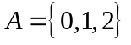,则集合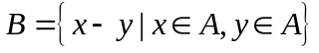中元素的个数是
A． B． C． D．
2．集合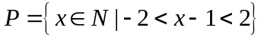的子集的个数是
A．2 B．3 C．4 D．8
3．下列四个方程中表示y是x的函数的是
①x－2y＝6；②x²＋y＝1；③x＋y²＝1；④x＝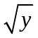.
A．①② B．①④
C．③④ D．①②④
4．在下列四组函数中，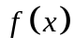与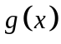表示同一函数的是
A．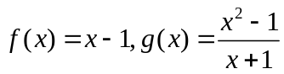 B．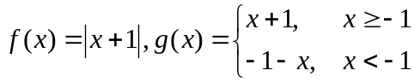
C． D．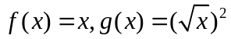
5．已知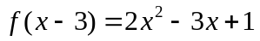，则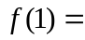
A．15 B．21 C．3 D．0
6．下列函数中，在定义域上既是奇函数又是增函数的是
A． B． C． D．
7．设f：x→ln|x|是集合M到集合N的映射，若N={0，1}，则M不可能是
A．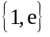 B．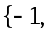1，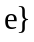 C．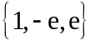 D．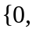1，
8．函数y=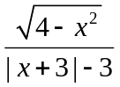的奇偶性为
A．非奇非偶函数 B．既是奇函数，又是偶函数
C．奇函数，不是偶函数 D．偶函数，不是奇函数
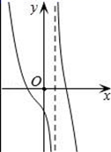
9．设函数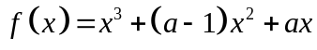，若为奇函数，则的值为
A．0 B．1 C．-1 D．1或0
10．已知函数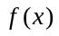的图象如图所示，则的解析式可能是
A．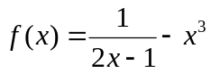 B．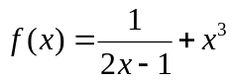
C．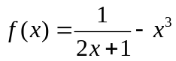 D．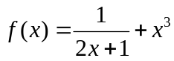
11．某商场以每件30元的价格购进一种商品，试销售中发现，这种商品每天的销量（件）与每件的售价（元）满足一次函数：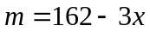．若要每天获得最大的销售利润，每件商品的售价应定为
A．30元 B．42元 C．54元 D．越高越好
12．已知函数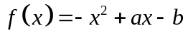（a，b为实数）在区间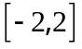上最大值为M，最小值为m，则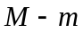
A．与a有关，且与b有关 B．与a有关，但与b无关
C．与a无关，但与b有关 D．与a无关，且与b无关
第II卷 非选择题（90分）
- 填空题：本题共4小题，每小题5分，共20分。
13．已知全集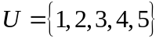，集合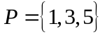，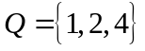，则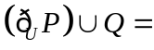__
14．已知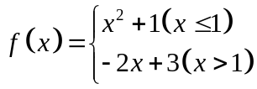则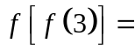__________.
15．已知f(x－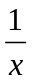)＝x²＋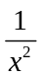，则f(x+)＝________.
16．已知函数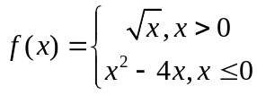，若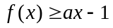恒成立，则实数的取值范围是_____。

- 解答题：共70分。解答应写出文字说明、证明过程或演算步骤。
17．（10分）已知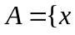|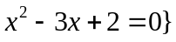，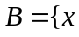|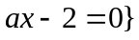，且B⊆A，求实数组成的集合C

18．（12分）（1）已知是一次函数，且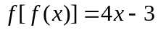，求；
（2）已知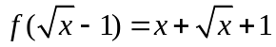，求．

19．（12分）已知集合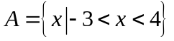，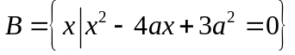.
（1）若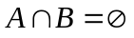，求实数的取值范围；
（2）若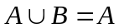，求实数的取值范围.

20．（12分）已知函数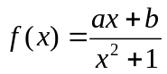为定义在上的奇函数，且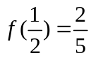．
（1）求函数的解析式；
（2）若不等式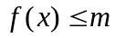对任意实数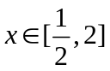恒成立，求实数的取值范围.

21．（12分）某乡镇为了提高当地地方经济总量，决定引进资金对原有的两个企业和进行改造，计划每年对两个企业共投资500万元，要求对每个企业至少投资50万元.根据已有经验，改造后企业的年收益（单位：万元）和企业的年收益（单位：万元）与投入资金（单位：万元）分别满足关系式：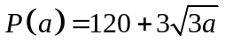，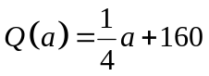.设对企业投资额为（单位：万元），每年两个企业的总收益为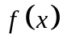（单位：万元）.
（1）求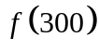；
（2）试问如何安排两个企业的投入资金，才能使两个企业的年总收益达到最大，并求出最大值.
22．（12分）已知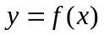（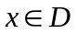，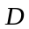为此函数的定义域）同时满足下列两个条件：①函数在内单调递增或单调递减；②如果存在区间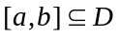，使函数在区间上的值域为，那么称，为闭函数
（1）判断函数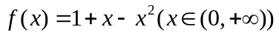是否为闭函数？并说明理由；
（2）求证：函数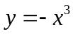（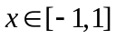）为闭函数；
（3）若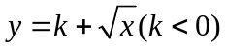是闭函数，求实数的取值范围

2020年秋四川省泸县第二中学高一第一学月考试
数学试题参考答案
1．C 2．D 3．D 4．B 5．B 6．D 7．D 8．C 9．B 10．A 11．B 12．B
13．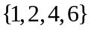 14．10 15．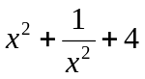 16．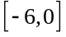
17．由x²－3x＋2＝0，得x＝1，或x＝2.
∴A＝{1,2}．∵B⊆A，∴对B分类讨论如下：
(1)若B＝∅，即方程ax－2＝0无解，此时a＝0.
(2)若B≠∅，则B＝{1}或B＝{2}．
当B＝{1}时，有a－2＝0，即a＝2；
当B＝{2}时，有2a－2＝0，即a＝1.
综上可知，符合题意的实数a所组成的集合C＝{0,1 ,2}
18．（1）设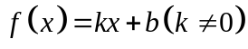，则：
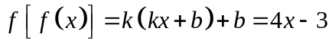；即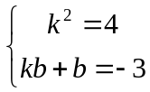；解得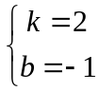或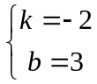；
∴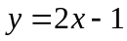或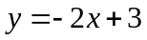；
（2）令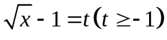，则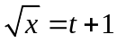，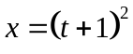；
∴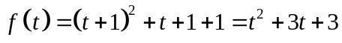；
∴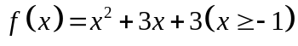．
19．解方程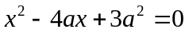可得或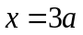，
当时，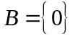；当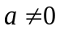时，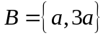.
（1）由题可知，当时，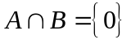，显然不符合；
当时，因为，所以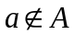，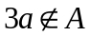，所以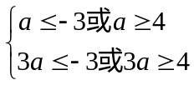，所以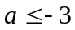或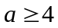，所以实数的取值范围为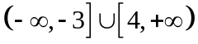.
（2）因为，所以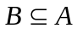，当时，显然满足题意；
当时，由，所以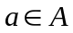，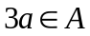，所以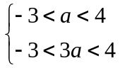，所以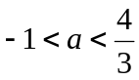，所以实数的取值范围为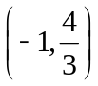.
20．（1）为奇函数，且有定义，则,
则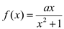，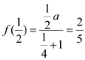，得，所以解析式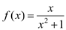.
（2）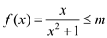在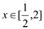恒成立，即在恒成立,
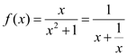其中，分母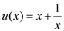在取得最小值,
得到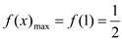，即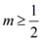.
21．（1）对企业投资300万元，则对企业投资200万元，
∴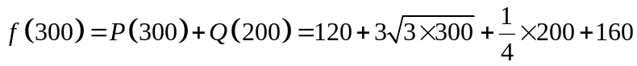
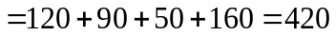（万元）.
（2）设对企业投资万元，则对企业投资为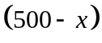万元.
∵每个企业至少投资50万元，∴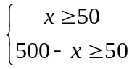，解得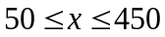.
∴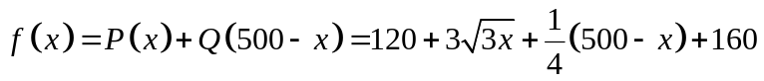
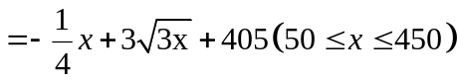.
令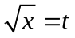，则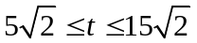，上式化为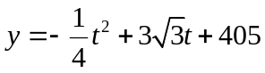
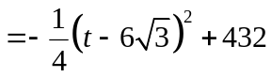.
∴当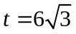时，取最大值，即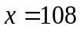时，取最大值，最大值为432万元.
综上，对企业投资108万元，对企业投资392万元时总收益最大，最大收益为432万元.
22．（1）函数f（x）在区间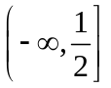上单调递减，在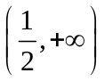上单调递增；
所以，函数在定义域上不是单调递增或单调递减函数，从而该函数不是闭函数．
（2）先证y＝﹣x³符合条件①：对于任意x₁，x₂∈[﹣1，1]，且x₁＜x₂，
有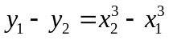＝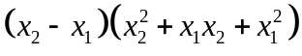＝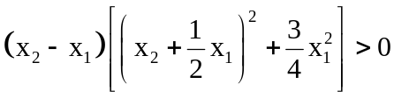，
∴y₁＞y₂，故y＝﹣x³是R上的减函数．又因为y＝﹣x³在[﹣1，1]上的值域是[﹣1，1]．
所以函数y＝﹣x³（x∈[﹣1，1]）为闭函数；
（3）易知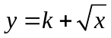是（0，+∞）上的增函数，符合条件①；
设函数符合条件②的区间为[a，b]，则有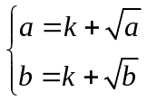；
故a，b是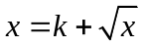的两个不等根，即方程组为：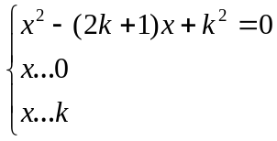有两个不等非负实根；
设x₁，x₂为方程x²﹣（2k+1）x+k²＝0的二根，则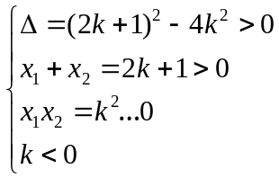，解得：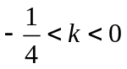
∴k的取值范围：

